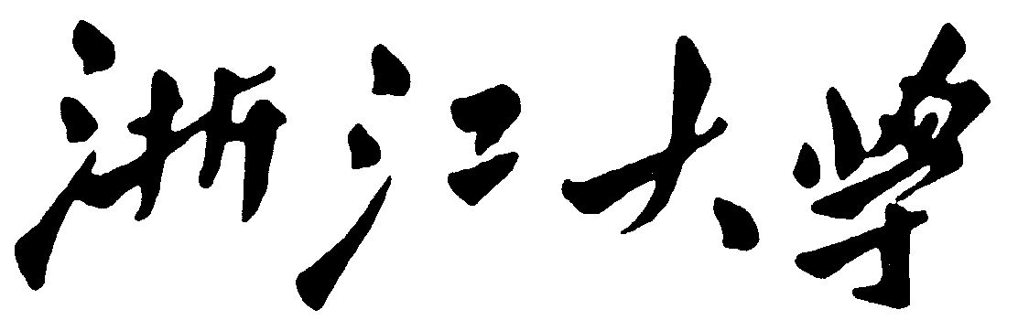**实验报告**

专业：

姓名：

学号：

日期：

地点：

课程名称： 通信原理实验 指导老师： 金向东、龚淑君 成绩：

实验名称： 脉冲成形和匹配滤波 实验类型： 综合型实验 同组学生姓名：

一、实验目的和要求

1. 构建基本的数字通信发送、接收系统
2. 了解脉冲成形的基本概念
3. 了解匹配滤波的基本概念
4. 了解脉冲对齐的基本概念

二、实验设备

(1) USRP设备 1台

(2) 安装LabVIEW环境电脑 1台

三、实验概要

在数字通信系统中，数字信息必须要转换成模拟信号才能被发送出去。这种变换由脉冲成形滤波器完成，它将每一个数据符号转换成一个合适的模拟脉冲信号。由于脉冲信号的频谱决定了整个发送系统的频谱情况，因此脉冲成形滤波器的设计至关重要。为了限制频谱宽度，必须使用慢转换来平滑脉冲，这会导致脉冲信号超出一个符号时间，引入码间干扰。因此，在带宽和码间干扰之间做出权衡。

匹配滤波器负责从接收到的脉冲中捕捉数据符号。匹配滤波器的目标是通过最大化信噪比和最小化码间干扰，减小噪声的影响。

主要模块介绍：

以下是实验中将会用到的主要模块：

1. MT Generate Bits（Fibonacci, PN Order）（分析/Modulation/Digital）：产生Fibonacci伪随机序列，使用这个模块产生需要传输的数据。

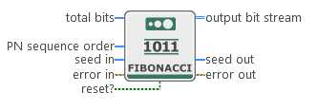

图1 MT Generate Bits模块

1. 升采样Upsample（分析/信号处理/调理）：根据给定的升采样因子，在一个序列中插入零。

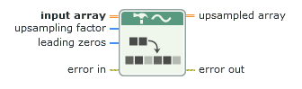

图2 升采样模块

1. MT Generate Filter Coefficients（分析/Modulation/Digital/Utilities）：计算滤波系数，用于在数字调制和解调中使用的脉冲成形和匹配滤波器。

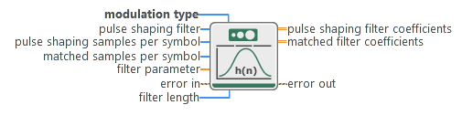

图3 MT Generate Filter Coefficients成型滤波模块

1. 卷积（分析/信号处理/运算）：计算两个序列的卷积。

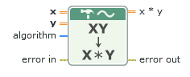

图4 卷积模块

1. FFT功率谱和PSD（分析/信号处理/测量）：计算时域信号的平均功率谱。

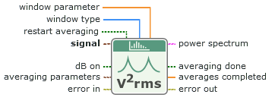

图5 FFT功率和PSD模块

1. MT Format Eye Diagram（分析/Modulation/Digital/Visualization）：对于一个给定的实数值波形，先将其分成片段，再在波形图上将这些片段以点的形式显示出来。片段的长度是基于符号率和眼图长度参数确定的。

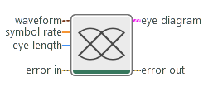

图6 MT Format Eye Diagram眼图分析模块

四、实验内容

**1. 脉冲成型**

在图2的发射机基本电路基础上，构建一个发送电路。电路中使用脉冲成形和升采样来创建发送波形，使用二进制相移键控（BPSK）调制，BPSK是最简单的相移键控（PSK）。载波信号的相位携带数据信息，在BPSK中，数据“1”对应0度，数据“0”对应180度。

实验步骤如下：

1. 创建两个整型输入控件：Message length和Symbol rate。升采样因子upsampling factor的值由IQ rate和Symbol rate决定。对数据符号的升采样要在脉冲成形之前完成。
2. 产生比特数据：在程序框图中添加MT Generate Bits模块来产生一个Fibonacci伪随机序列。这个序列由二进制0和1组成。模块参数“PN sequence order”的默认值是7。使用默认值。将“Message length”控制输入连接到模块的“total bits”端。
3. 比特数据编码成BPSK符号：使用乘法和减1模块将二进制0和1映射成符号-1和1（BPSK编码）。
4. 创建一个DBL类型的显示变量，并将它命名为Upsampling Factor（升采样因子）。使用合适的数学运算模块计算升采样因子（升采样因子定义为采样率/符号率）。
5. 升采样：在程序框图中添加Upsample模块，使用前面步骤中的BPSK编码符号和升采样因子，产生升采样符号。
6. 脉冲成形：添加MT Generate Filter Coefficients模块。右键点击模块的“pulse shaping filter”端，选择创建输入控件，创建“pulse shaping filter”端口。同样的，右键点击模块的“modulation type”端并选择创建常量，将它设置为“PSK”。将Upsampling Factor输入控件与模块的“pulse shaping samples per symbol”端相连。将“pulse shaping filter coefficients”作为输出。“filter length”取默认值8，“filter parameter”（升余弦或均方根升余弦的滚降因子）取默认值0.5。滤波器长度filter length是指在脉冲成形滤波器中符号所需的长度。
7. 卷积：使用卷积模块对升采样符号和脉冲成形滤波器系数作卷积运算。
8. 创建子VI函数 norm1D：将符号绝对值的最大值对符号进行归一化，使得符号值在-1和1之间。在项目中创建一个VI，命名为norm1D.gvi，使用绝对值模块（数学/数值）和数组最大值与最小值模块（数据类型/数组），如下图3-1所示。点击“图标”按钮，给新建的子VI添加输入、输出端口。

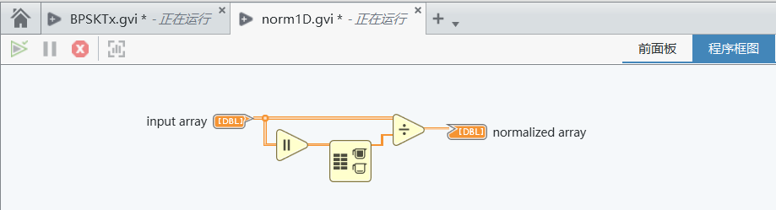

1. 回到发送电路程序框图界面，将“norm1D”子VI放入电路中，对卷积模块的输出进行归一化，再将归一化采样符号与niUSRP Write Tx Data的数据端相连。
2. 测量发送信号的频谱和眼图：使用创建波形模块从发送数据中构建时域波形。使用“倒数”模块从IQ rate中计算采样周期（dt），并将计算得到的采样周期与创建波形模块相连。添加“FFT功率谱和PSD”模块，并将它的函数配置为“功率谱”和“连续”。勾选“显示为dB ”。右键点击模块的功率谱端，创建一个显示控件。添加MT Format Eye Diagram模块（分析/Modulation/Digital/Visualization），将函数配置成“WDT”以接收波形数据。将“eye length”设置成2，将symbol rate输入控件与模块相应端相连。右键点击模块的“eye diagram”端创建一个显示控件。
3. 保存此发送电路 VI 为“BPSKTx.gvi”。
4. 参数设置：

① IQ rate = 400k

② carrier frequency = 1G

③ gain = 0

④ active antenna = TX1

⑤ Message length = 1000

⑥ Symbol rate = 10k

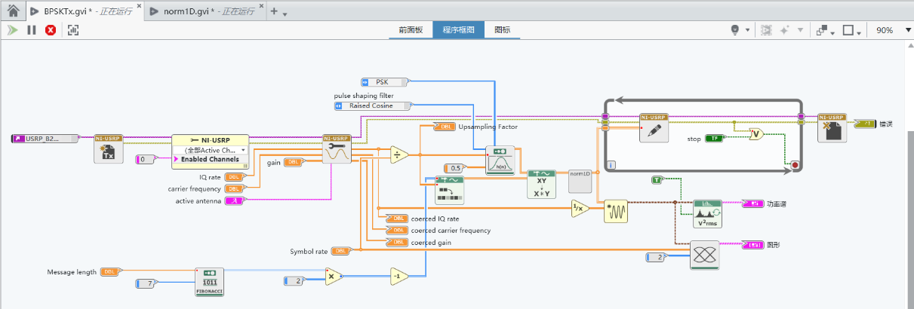

**2. 问题1**

1. 如果PN序列的阶数是7，它的周期是多少？
2. 运行程序的时候，选择两种不同的脉冲成形滤波器：None和Root Raised Cosine，保存对应的频谱图和眼图。比较不同滤波器情况下的带宽、旁瓣和眼图打开情况。

脉冲成形滤波器选择None时频谱图和眼图如下：

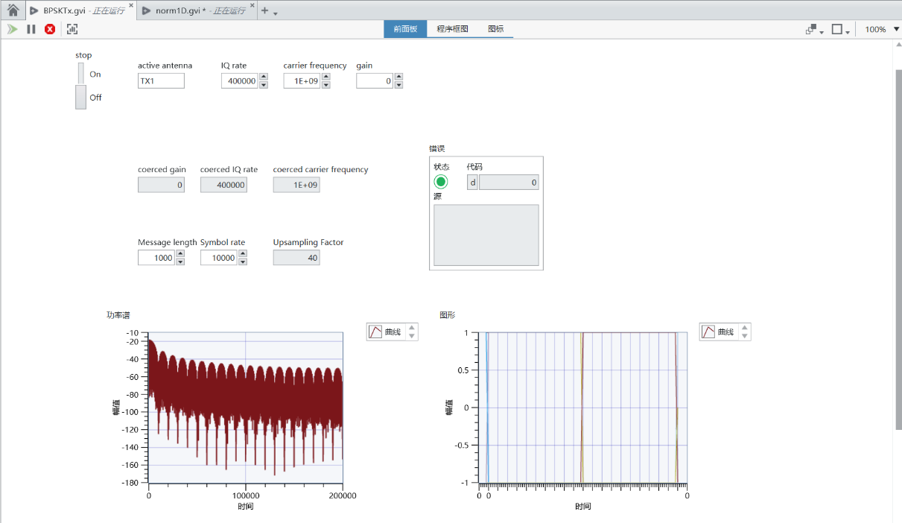

脉冲成形滤波器选择Root Raised Cosine时频谱图和眼图如下：

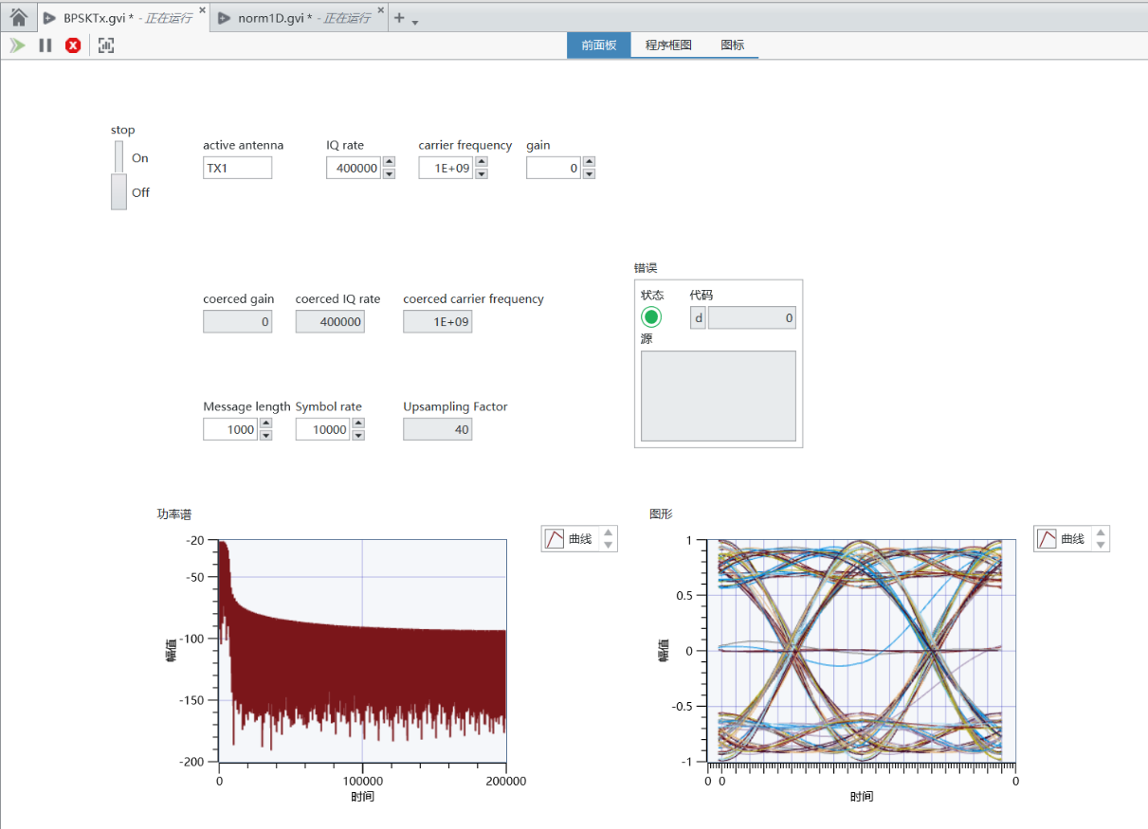

选择None脉冲成形滤波器时，频谱的带宽更宽，旁瓣更大且衰减慢；选择Root Raised Cosine脉冲成形滤波器时，频谱的带宽更窄，旁瓣小且阻带衰减明显。

选择None脉冲成形滤波器时，眼图没有张开；选择Root Raised Cosine 脉冲成形滤波器时，眼图张开的很好，图像清晰。

1. 选择Root Raised Cosine滤波器，将Symbol rate改为100k，跟Symbol rate为10k时的频谱和眼图作比较。

|  |  |
| --- | --- |
| 10k | 100k |
|  |  |

频谱：由于，所以理论上来说，符号速率Symbol rate增大时，带宽增大，同时旁瓣也会变宽。实际仿真结果和理论相符。

眼图：眼图是把信号波形接到示波器的垂直输入上，水平扫描置于符号传输速率，这样在示波器屏幕上显示出许多接收信号码元重叠在一起的波形。所以理论上来说，符号速率Symbol rate增大时，水平扫描更快，眼图的波形会变得更加尖锐。观察实际仿真结果，和理论相符。

**3. 匹配滤波**

在上次实验接收机的基础上，构建一个完整匹配滤波功能的接收机。

实验步骤如下：

1) 创建两个整型输入控件：信息长度Message length和Symbol rate。降采样因子由IQ rate和Symbol rate决定。在发送端，在脉冲成形前对符号作了升采样处理。

2) （降采样因子）接收机对接收到的采样信号进行降采样处理，计算降采样因子的方法类似于升采样，这两个数值可以不一样。

3) 接收机捕获一帧数据，需要计算捕获到的采样数（提示：需要用到降采样因子和信息长度），并且将采样数与niUSRP Fetch Rx Data模块的“number of samples”端相连。移除while循环，只作一次数据接收，接收机接收到一帧数据后停止接收。niUSRP Fetch Rx Data模块的函数配置为CDB WDT类型。

4) （匹配滤波）添加MT Generate Filter Coefficients模块，在模块“pulse shaping filter”端口点击右键创建控制终端，创建“modulation type”常量端口，将它的值设置为“PSK”。将前面步骤中计算的到的降采样因子的值与“matched samples per symbol”相连。将“matched filter coefficients”端作为输出。

5) （卷积）使用卷积运算模块，对接收到的采样值和匹配滤波器的输出进行卷积运算。NiUSRP Fetch Rx Data模块输出的数据是CDB WDT类型的，卷积模块处理的数据类型是CDB数组类型，所以需要使用波形属性模块从接收数据中获取CDB数组类型数据。添加模型属性模块，并将其行为设置成“全部为读取”。

6) （下采样&BPSK解调）添加降采样模块，将卷积输出连入模块的信号输入端，将前面计算得到的降采样因子数值连入模块的降采样因子端口。使用复数至实部虚部转换模块获取符号的实部值。完成BPSK解调（使用大于等于？、布尔值至整数转换模块）：如果符号值小于0，则比特数据为0；如果符号值大于等于0，则比特数据为1。恢复的比特数据使用数组显示，将它命名为“unaligned bits”。

7) （眼图）取卷积值得实部数值，使用创建波形和MT Format Eye Diagram模块显示眼图。

8) 保存此发送电路 VI 为“BPSKTx.gvi”。

9) 参数设置：

① IQ rate = 400k

② carrier frequency = 1G

③ gain = 0

④ active antenna = TX1

⑤ Message length = 1000

⑥ Symbol rate = 10k

10) 先运行发送电路代码，再运行接收电路代码，比较匹配滤波前后的波形，测量匹配滤波后的信号波形眼图。

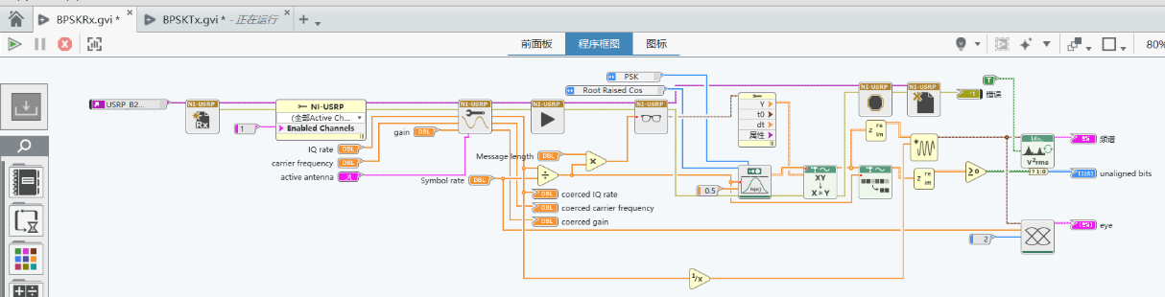

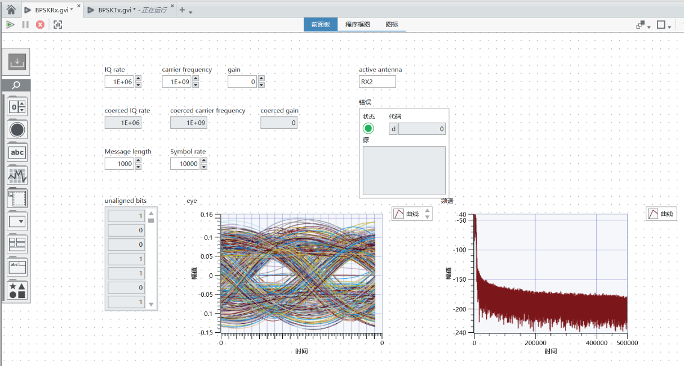

**4. 问题2**

1) 在接收和发送电路中，将均方根升余弦的滤波器参数改为 0.2 和 1，随着滤波器参数值的增加，码间干扰的数量是增加还是减少了？接收信号的带宽是增加还是减少了？将接 收采样值接入功率谱模块测量频谱。

将均方根升余弦的滤波器参数改为 0.2，RX如下

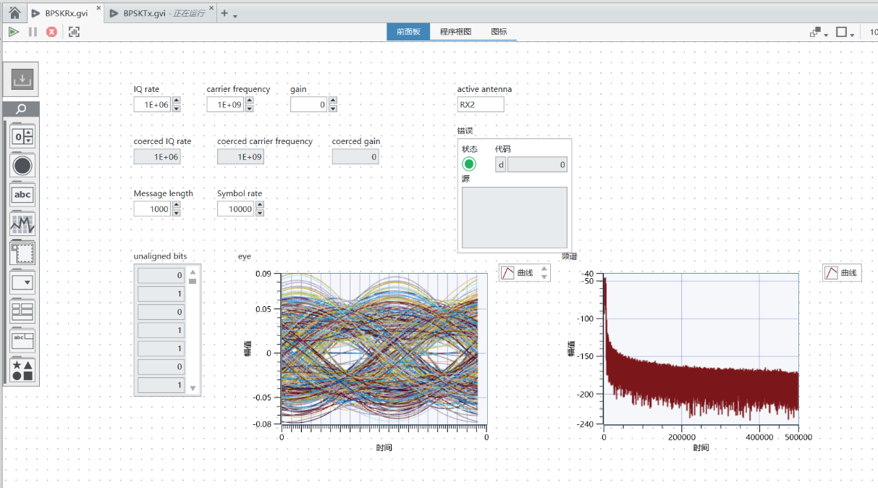

TX如下：

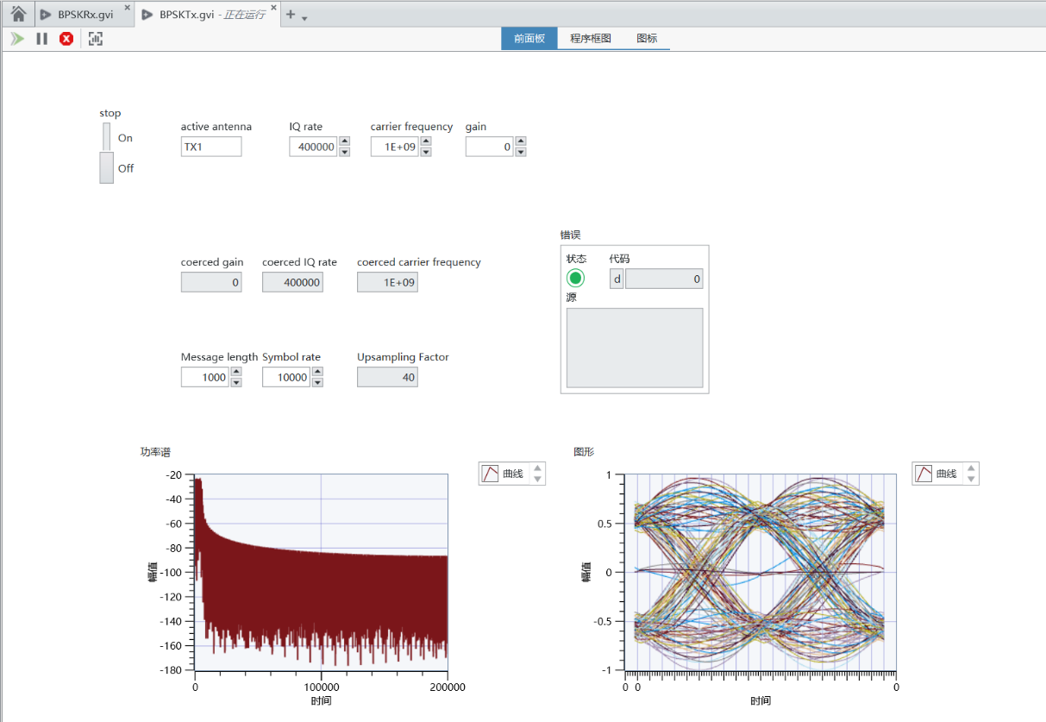

将均方根升余弦的滤波器参数改为 1，RX如下：

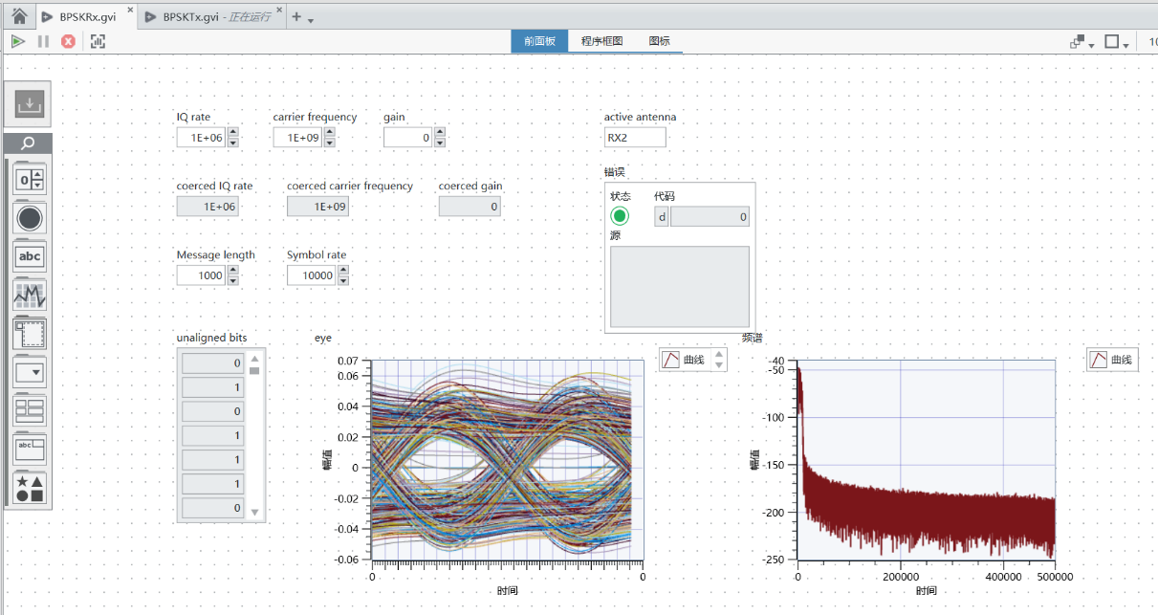

TX如下：

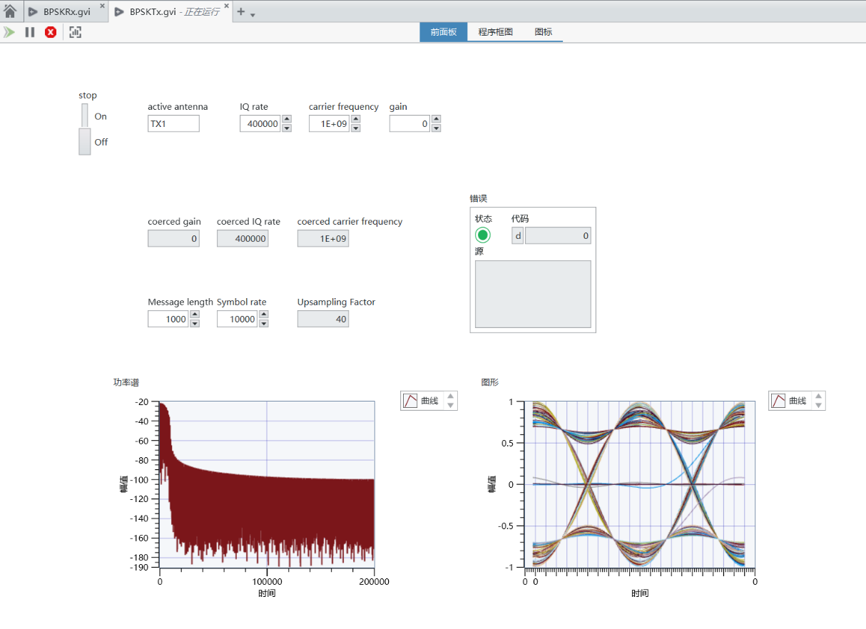

观察接收机在滤波器参数为0.2和 1时对应的频谱图和眼图。从频谱上可见随着滤波器参数值的增加，接收信号的带宽增大，从5kHz到10kHz。同时也能从眼图中看到，随着滤波器参数值的增加，码间干扰的数量减小。

2) 多次运行接收机电路代码，观察眼图。每次眼图都对齐了吗？如果没有对齐，请解释原 因。如果脉冲没有对齐，会出现什么问题？

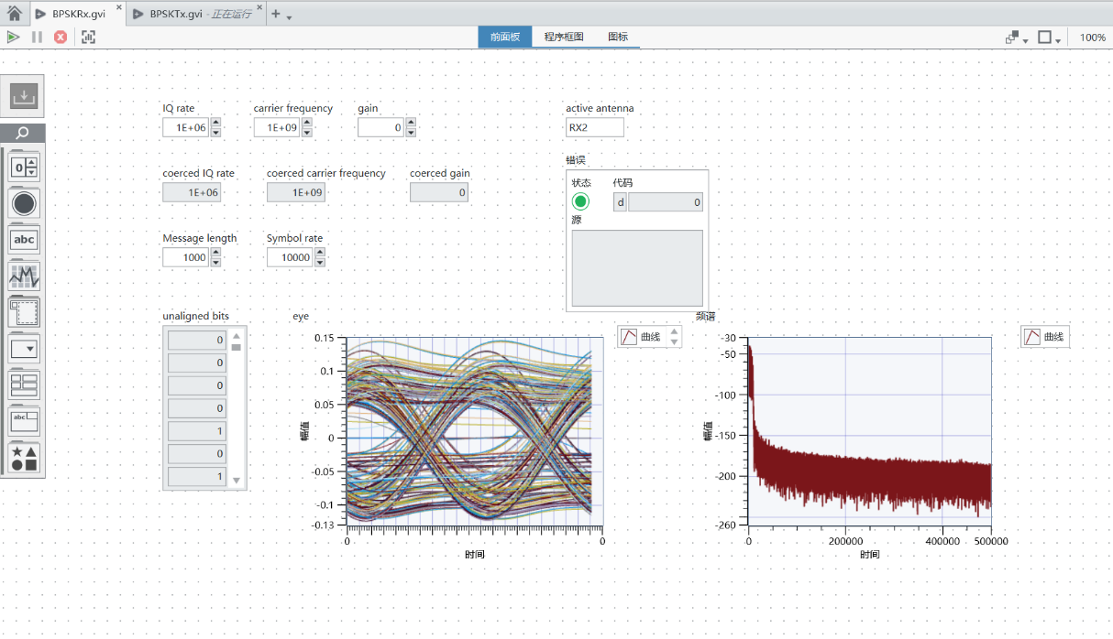

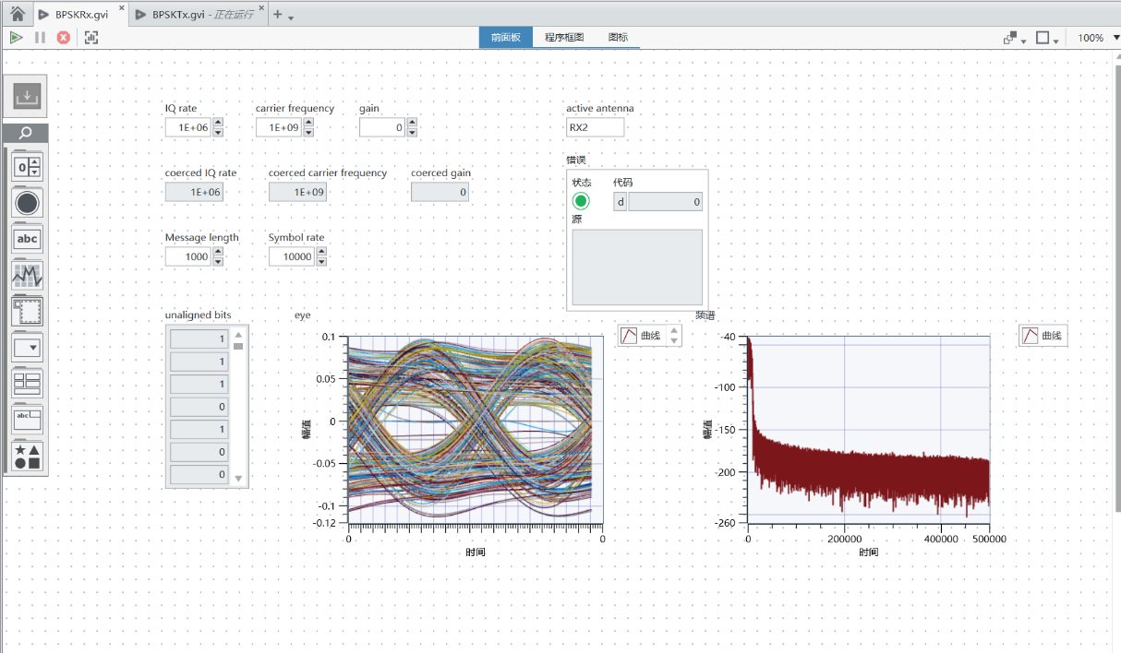

眼图几乎都没有对齐，没有达到张开的状态。这可能是因为噪声、码间干扰存在的种种原因造成的没有对齐。如果脉冲没有对齐，最后判决出来的序列和发送的信号序列就不同，出现误码。

**5. 脉冲对齐**

在接收机电路中，增加脉冲对齐功能。

实验步骤如下：

1) 复制“BPSKTx.gvi”文件，重命名为“BPSKTx_shortPN.gvi”。

2) 将MT Generate Bits的函数配置改为“User Defined”。点击右键，为模块的“user base bit pattern”创建一个数组常量，输入位序列“1011100”。在模块bit流输出端创建一个显示控件，观察输出bit流。

3) 完成脉冲对齐的子模块电路，并将其命名为“PulseAlign.gvi”。点击“图标”按钮，给新建的模块添加输入输出端口。

4) 在接收电路中，添加脉冲对齐模块，对匹配滤波后的采样信号进行脉冲对齐，并显示脉冲对齐后的信号波形眼图（命名为“aligned eye”）。

5) 对对齐后的采样信号进行解调，恢复出位序列（命名为“aligned bits”）。

TX

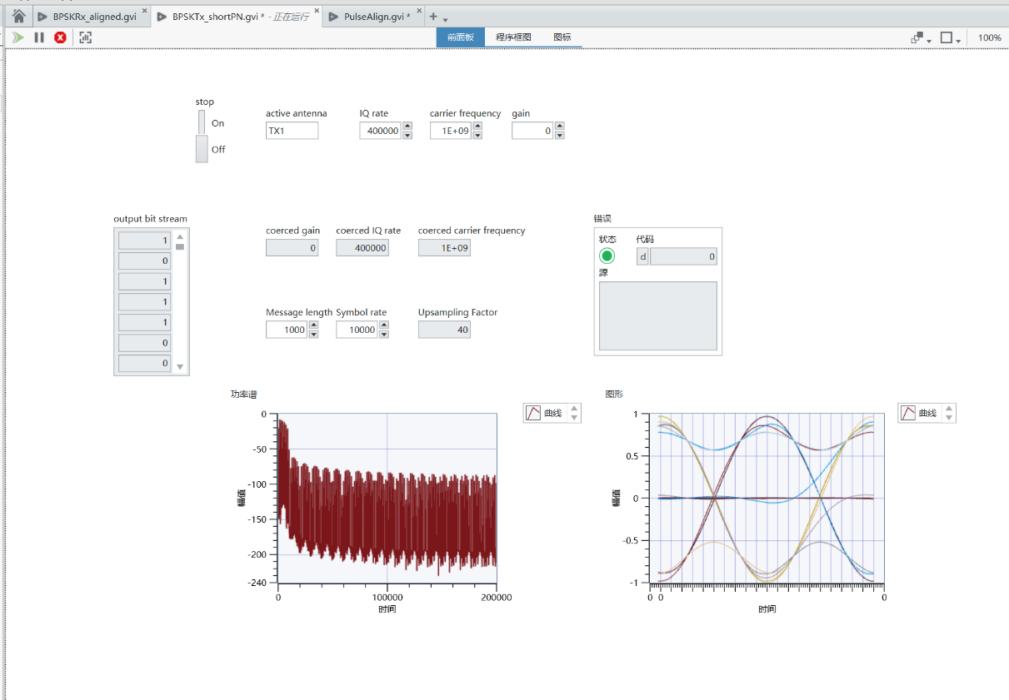

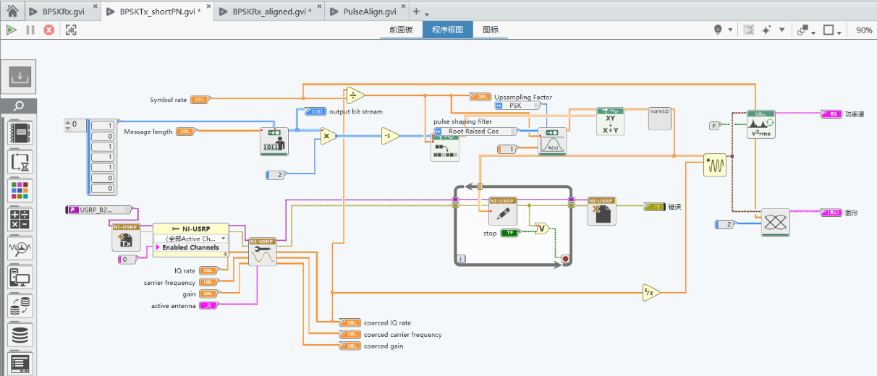

RX

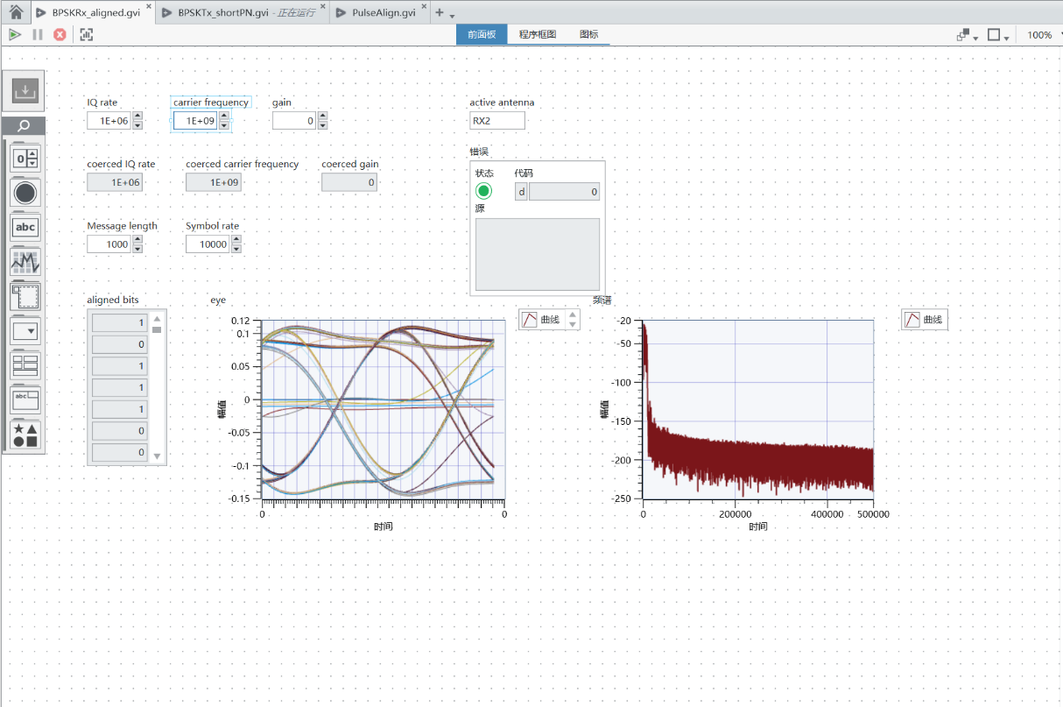

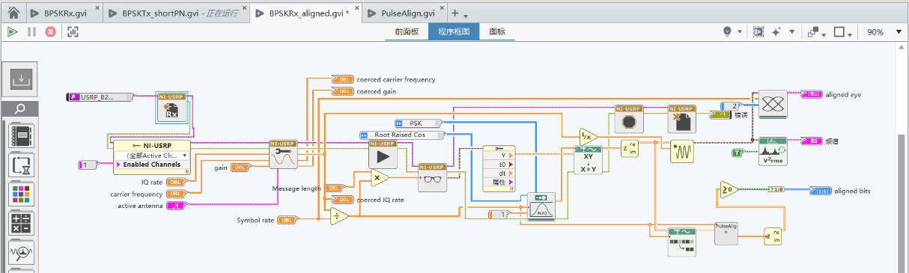

**6. 问题3**

1) 解释脉冲对齐电路的工作原理。

根据降采样因子对卷积后的序列做降采样，取一个窗口然后对采样的点求平方再求和，即对一个波形做滑动平均，然后获取功率最大的位置的索引，也就是能够使判决时候的采样点正好是位于脉冲中心的一串采样，这样能够尽可能减小码间干扰和噪声的影响，得到正确的判决结果。

2) 对不作脉冲对齐和作脉冲对齐的接收信号眼图作比较。

对齐

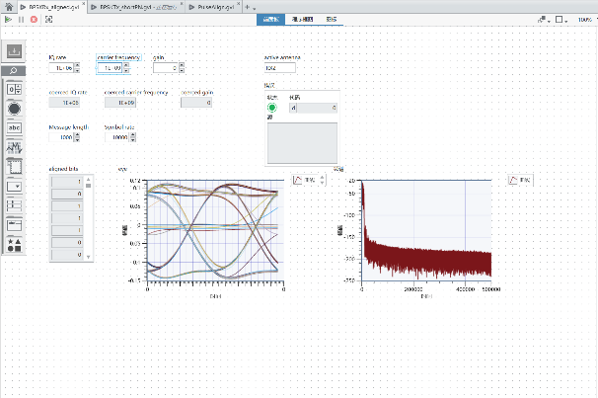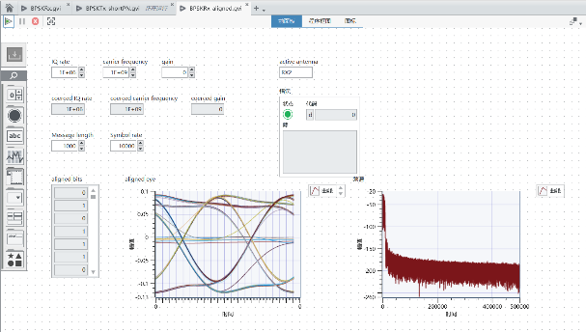

不对齐

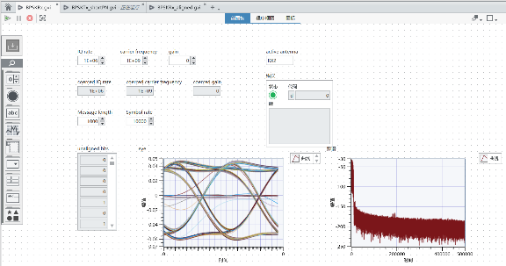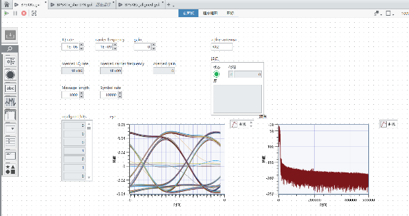

对比不作脉冲对齐和作脉冲对齐的接收机得到的眼图，可以看到，作脉冲对齐的接收机得到的眼图更为清晰，码间干扰小，接收到的序列是正确的结果。

3) 比较不对齐和对齐后接收到的位序列，那种情况下能检测到传输的数据“1011100”？

对齐和不对齐都可能接收到正确的位序列“1011100”。脉冲对齐后，接收机接收到正确位序列的概率更高，大约90%。不对齐的话，大约有20%的概率接收到正确的结果。